涞源县王安镇镇马家屯小学新建正星加油站项目竣工环境保护验收监测报告表

建设单位：涞源县王安镇马家屯小学正星加油站
编制单位：河北新环检测集团有限公司

2019年6月
建设单位法人代表: 陈金喜
编制单位法人代表: 高文娜
报 告 编 写 人:沈亚楠
项 目 负 责 人:沈亚楠
填 表 人：

建设单位 （盖章） 编制单位 （盖章）
电话:13603223080 电话:0312-5900398
传真: 传真:0312-5900398
邮编:074300 邮编:071000
地址:涞源县王安镇马家屯村 地址:保定市云杉路115号

目录
前言 2
1 验收编制依据 3
2项目概况 4
2.1项目基本情况 4
2.2 建设内容 5
2.3 工艺流程 6
2.4 劳动定员及工作制度 7
2.5 公用工程 7
2.6 环评审批情况 7
2.7 项目投资 7
2.8 项目变更情况说明 8
2.9环境保护“三同时”落实情况 8
2.10 验收范围及内容 9
3 主要污染源及治理措施 9
3.1施工期主要污染源及治理措施 9
3.2运行期主要污染源及治理措施 11
4 环评主要结论及环评批复要求 14
4.1建设项目环评报告表的主要结论与建议 14
4.2 审批部门审批意见 16
4.3 审批意见落实情况 17
5 验收评价标准 18
5.1 污染物排放标准 18
5.2总量控制指标 19
5.3地下水标准 19
6 质量保障措施和检测分析方法 19
6.1 质量保障体系 19
6.2 检测分析方法 20
7验收检测结果及分析 22
7.1 检测结果 22
7.2 检测结果分析 26
7.3 总量控制要求 26
8 环境管理检查 27
8.1 环保管理机构 27
8.2 施工期环境管理 27
8.3 运行期环境管理 27
8.4 社会环境影响情况调查 27
8.5 环境管理情况分析 27
9结论和建议 28
9.1验收主要结论 28
9.2 建议 29

附图
1、项目地理位置图；
2、项目周边关系图；
3、项目平面布置图。

附件
1、环评审批意见；
2、营业执照及变更登记；
3、双层油罐及双层管道改造项目竣工意见
4、双层罐改造建设项目环境影响登记表
5、建筑企业资质证书及相关资料；
6、突发环境事件应急预案备案表；
7、检测报告

前言
涞源县王安镇马家屯小学正星加油站始建于2003年3月，项目成立之初未办理环保手续。2011年6月，企业委托河北大学编制了《涞源县王安镇镇马家屯小学新建正星加油站项目环境影响报告表》，该报告于2011年6月27日取得涞源县环境保护局审批意见，文号为涞环表[2011]20号。
加油站根据“河北省环境保护厅等五部门“关于做好加油站地下油罐防渗改造工作的通知”（冀环水【2017】137号）、保定市安全生产监督管理局“关于做好地下油罐防渗改造工作安全监管的通知”（【2018】保安监管85号）、《水污染防治行动计划》的文件要求，企业于2018年8月14日填写了双层罐改造项目环境影响登记表，涞源县环境保护局对该登记表进行了备案，备案号为：201813063000000052。本次验收是对涞源县王安镇镇马家屯小学新建正星加油站项目的整体验收。
企业于2019年4月委托河北十环环境评价服务有限公司编制了突发环境事件应急预案，保定市生态环境局涞源县分局于2019年4月18日对该应急预案进行了备案，备案编号130630-2019-004-L。
项目于2018年11月进行调试。根据《中华人民共和国环境保护法》和《建设项目环境保护管理条例》（国务院第682号令）等有关规定，按照环境保护设施与主体工程同时设计、同时施工、同时投入使用的“三同时”制度要求，建设单位需查清工程在施工过程中对环境影响报告表和工程设计文件所提出的环境保护措施及要求的落实情况，调查分析工程在建设和试运行期间对环境造成的实际影响及可能存在的潜在影响，是否已采取有效的环境保护预防、减缓和补救措施，全面做好环境保护工作，为工程竣工环境保护验收提供依据。
2018年11月，涞源县王安镇马家屯小学正星加油站委托河北新环检测集团有限公司为该项目编制验收检测报告。河北新环检测集团有限公司接受委托后，按照环保部《建设项目竣工环境保护验收暂行办法》（国环环评[2017]4号）和河北省环境保护厅《建设项目环境影响评价文件审批及建设单位自主开展环境保护设施验收工作指引》（冀环办字函[2017]727号）有关要求，开展相关验收调查工作。接到委托后河北新环检测集团有限公司于2018年11月19日至20日、2019年4月24日进行了检测并出具检测报告。我公司根据现场调查情况和检测报告按照《建设项目竣工环境保护验收技术指南 污染影响类》、《储油库、加油站大气污染治理项目验收检测技术规范》HJ/T431-2008编制完成验收检测报告。

1 验收编制依据

1.1法律、法规
（1）《中华人民共和国环境保护法》；
（2）《中华人民共和国环境影响评价法》；
（3）《中华人民共和国水污染防治法》；
（4）《中华人民共和国大气污染防治法》；
（5）《中华人民共和国环境噪声污染防治法》；
（6）《中华人民共和国固体废物污染环境防治法》；
（7）《建设项目环境保护管理条例》。

1.2 验收技术规范
（1）《环境空气质量标准》（GB3095-2012）；
（2）《声环境质量标准》（GB3096-2008）；
（3）《地下水质量标准》（GB/14848-2017）；
（4）《地表水环境质量标准》（GB3838-2002）；
（5）《加油站大气污染物排放标准》（GB20952-2007）；
（6）《工业企业挥发性有机物排放控制标准》（DB13/2322-2016）；
（7）《工业企业厂界环境噪声排放标准》（GB12348-2008）；
（8）《储油库、加油站大气污染治理项目验收检测技术规范》；
（9）《建设项目竣工环境保护验收技术指南 污染影响类》（环境保护部）；
（10）《建设项目竣工环境保护验收暂行办法》的公告（国环规环评[2017]4号）；
（11）《建设项目环境影响评价文件审批及建设单位自主开展环境保护设施验收工作指引》（冀环办字函[2017]727号）。

1.3 工程技术文件及批复文件
（1）《涞源县王安镇镇马家屯小学新建正星加油站项目环境影响报告表》（河北大学，2011年6月）；
（2）涞源县环境保护局关于《涞源县王安镇镇马家屯小学新建正星加油站项目环境影响报告表》的审批意见，涞环表[2011]20号。
（3）《涞源县王安镇马家屯小学正星加油站双层罐改造项目环境影响登记表》（2018年8月14日）

2 项目概况

2.1项目基本情况

2.1.1基本情况
项目基本情况介绍见下表2-1。
表2-1 项目基本情况
建设项目名称 | 涞源县王安镇镇马家屯小学新建正星加油站项目
建设单位名称 | 涞源县王安镇马家屯小学正星加油站
建设项目性质 | 新建（补办）
建设地点 | 涞源县王安镇马家屯村
设计生产能力 | 年销售汽油80t，柴油50t
实际生产能力 | 年销售汽油150t，柴油100t
建设项目环评时间 | 2011.6.27  2018.8.14 | 开工建设时间 | 2003.3
调试时间 | 2018.11 | 验收现场监测时间 | 2018.11.19-20  2019.4.24
环评报告表  审批部门 | 保定市生态环境局涞源县分局 | 环评报告表  编制单位 | 河北大学
环保设施设计单位 | / | 环保设施施工单位 | 山西飞腾石油设备安装有限公司
投资总概算 | 85 | 环保投资总概算 | 10 | 比例 | 11.8%
实际总概算 | 85 | 环保投资 | 10 | 比例 | 11.8%

项目站区地面全部用水泥进行了硬化，罐区采用了SF双层罐的防渗设计，本项目所使用的SF双层油罐由晋中市建隆钢结构工程有限公司制造，该公司具备危险化学容器生产许可证。企业安装了二级油气回收装置、泄漏检测仪和液位仪，当双层罐及双层管道发生泄漏时，报警装置会自动启动。

2.1.2地理位置及周边情况
项目位于涞源县王安镇马家屯村，中心地理坐标为北纬39°24′49″，东经114°56′25″。项目东侧为闲置空地；北侧为空心砖厂；南侧为大元钢材；西侧为112国道，隔路为马家屯村，距离本项目约为30米。项目周边情况未发生变化，无新增敏感点。
项目地理位置见附图1，项目周边关系见附图2。

2.1.3厂区平面布置
项目主要建设油罐区、加油区、站房、库房四部分，油罐区位于站区东南侧，占地面积90m²，设有地下双层储油罐4个(汽油油罐2个，柴油油罐2个)；加油区位于站区西侧，紧邻112国道，安装有单枪自动计量加油机6台，加油机上方建有罩棚340m²；站房位于站区东侧，建筑面积100m²；库房位于站房北侧，建筑面积60m²，项目厂区平面布置未发生变化。
项目平面布置见附图3。

2.2 建设内容

2.2.1 建设规模及产品方案
本项目共设地下双层储油罐4个，其中1个15m³的汽油储罐，1个40m³的汽油储罐，2个40m³的柴油储罐。根据《汽车加油加气站设计与施工规范》（GB50156-2012），柴油可按2:1比例折算为汽油，则项目油罐总容积为95m³，属于二级加油站。距离项目最近的环境敏感点为项目西侧的马家屯村，距离本项目约为30米，符合二级加油站埋地油罐、加油机、通气管管口防火距离要求。
项目双层油罐更换及双层管道安装工程由山西飞腾石油设备安装有限公司施工建筑，资质证书见附件 4。

2.2.2 主体设施建设内容
本项目主要建设内容包括加油区、储油区、办公区、库房，总建筑面积为590m²。

2.2.3 生产设备和消防器材
项目设备包括自动计量加油机6个（全部为单枪式），双层油罐4台（1台15m³，三台40m³）。
表2-2 环境影响报告表设备和消防器材一览表
序号 | 设备  名称 | 环境影响报告表中建设情况 |  | 实际建设情况 |  | 备注
 |  | 规格 | 数量 | 规格 | 数量
1 | 卧式汽油储罐 | 15m³ | 1个 | 15m³ | 1个 | 一致
2 | 卧式汽油储罐 | 25m³ | 2个 | 40m³ | 1个 | 不一致
3 | 卧式柴油储罐 | 30m³ | 4个 | 40m³ | 2个 | 不一致
4 | 自动加油机（单枪） | 正星CS2000-30A | 6台 | / | 6台 | 一致

表2-3 环境影响登记表设备和消防器材一览表
序号 | 设备  名称 | 环评要求建设情况 |  | 实际建设情况 |  | 备注
 |  | 规格 | 数量 | 规格 | 数量
1 | 卧式汽油储罐 | 15m³ | 1个 | 15m³ | 1个 | 一致
2 | 卧式汽油储罐 | 40m³ | 1个 | 40m³ | 1个 | 一致
3 | 卧式柴油储罐 | 40m³ | 2个 | 40m³ | 2个 | 一致
4 | 自动加油机（单枪） | / | 6台 | / | 6台 | 一致

本项目采用的S/F双层罐由晋中市建隆钢结构工程有限公司生产 ，该企业获得了全国工业产品生产许可证及环境管理体系认证证书（全国工业产品生产许可证及环境管理体系认证证书见附件5、6）。

2.3 工艺流程
本项目工艺流程见图2-1。
连通金属软管
废气
密闭卸油口
油罐
阀门
油罐车

图2-1 卸油工艺流程及排污节点图
废气
加油机
加油枪
受油容器
管道
储油罐

图2-2 加油工艺流程及排污节点图

受油容器
加油机
罐车油罐
储油罐
加油枪

油品走向
油气走向
图2-3 油气回收系统工艺流程图
工艺说明：
卸油工艺：汽油、柴油用油罐车运至加油罐区指定卸油位置后，停稳熄火，接好静电接地线，静止15min后计量，用耐静电耐油软管将油罐车出油口和油罐进油口连接好，开始卸油。卸油后拆除连接软管及静电接地线，封好油罐进油口和罐车出油口，等待约5min，罐车附近油气散尽后，罐车启动，缓慢离开罐区。
加油工艺：该加油站采取自吸式加油机。通过加油机油泵将油品从油罐中抽出，经加油机油气分离、计算器，再经加油枪加到汽车油箱中。
油气回收系统：本项目设有一次油气回收系统和二次油气回收系统。一次油气回收，即油罐车密闭式卸油，卸油时将油罐内油气，通过密闭方式收集进入油罐汽车罐内；二次油气回收，汽油从储油罐经加油机、加油枪加到汽车油箱中，汽油油箱内油气（由于真空泵的作用）通过加油枪油气管路，经加油机被回抽到储油罐中。

2.4 劳动定员及工作制度
本项目劳动定员5人，年工作365天，每天工作24小时。

2.5 公用工程

2.5.1 给排水

项目用水主要为职工生活用水，职工生活用水量为54.75t/a，由站区自备井供给。
本项目无生产废水产生，废水为职工生活污水。项目站区内未设食堂及洗浴设施，废水主要为职工盥洗废水，产生量为43.8t/a，全部用于泼洒地面抑尘，不外排。站区设置防渗旱厕，定期清掏用作农肥。
新鲜水0.15m³/d
泼洒抑尘（-0.12）m³/d

职工生活用水（-0.03m³/d）

图2-4 水量平衡图

2.5.2 供电
项目耗电量为0.4万Kw·h，由当地供电网络接入。
2.5.3 供暖
项目冬季取暖使用空调，没有任何燃煤燃气设施。
2.5.4安全设施
加油站罐区地下设置静电接地网，每台油罐有两处与接地网连接，并在卸油口处安装了接地报警器；并排铺设的出油管线进行了静电位连接；卸油口、出油口和通气管上的法兰均采用了铜片跨接；加油机进油管三角法兰用铜片进行了跨接，并将加油机内点击、防爆接线盒和加油机外壳进行了接地；加油站罩棚和站房上设置了避雷带。站区内安装了防泄漏监测装置和液位报警装置，当双层罐及双层管道发生泄漏时，报警装置会自动启动；当液位过高或过低时，液位仪报警装置会自动启动。

2.6 环评审批情况
涞源县王安镇马家屯小学正星加油站于2011年6月委托河北大学为本项目编制建设项目环境影响报告表，该环评报告于2011年6月27日通过涞源县环境保护局审批，审批文号为涞环表[2011]20号。
企业于2018年8月14日填写了双层罐改造项目环境影响登记表， 设立汽油罐2个柴油罐2个加油机6台加油枪6个，年销售汽油80吨，柴油50吨。涞源县环境保护局对该登记表进行了备案，备案号为：201813063000000052。

2.7 项目投资
本项目两次投资总概算为85万元，其中环境保护投资总概算10万元，占投资总概算的11.8%。；实际总投资85万元，其中环境保护投资10万元，占实际总投资11.8%。
实际环境保护投资见下表2-3所示：
表2-4实际环保投资情况说明
环保设施 | 投资金额（万元）
噪声治理 | 1
废气治理 | 9
合计 | 10

2.8 项目变更情况说明
1、项目环评中按照《汽车加油加气站设计与施工规范》GB50156-2002(2006版)计算原油罐总容积为125m³，加油站为一级加油站。由于标准变更，根据《汽车加油加气站设计与施工规范》（GB50156-2012，2014年修订）90m³<V<150m³为二级加油站，原油罐总容积为125m³，为二级加油站。双层罐改造后，根据《汽车加油加气站设计与施工规范》（GB50156-2012，2014年修订）计算现油罐总容积为95m³，仍为二级加油站，加油站等级未发生变化。
2、项目新增车用尿素空桶固废，为减少汽车尾气中的氮氧化合物排放量，汽车需要添加车用尿素，加油站将产生的车用尿素空桶暂存于库房内，定期由生产厂家回收。
3、登记表中该加油站加油能力为年销售汽油80吨，柴油50吨，根据实际情况加油站统计加油量为年销售汽油150吨，柴油100吨。加油站油罐数量及储油能力与登记表一致未发生变化仍为二级加油站。
项目其他建设内容与环评审批情况及登记表内容一致。

2.9环境保护“三同时”落实情况
本项目环评要求建设内容“三同时”情况落实见表2-5，登记表建设内容落实情况见表2-6。
表2-5环评报告表环境保护“三同时”落实情况
环评报告表内容 |  |  |  |  | 执行情况
类别 | 防治对象 | 防治措施 | 投资  （万元） | 验收标准
废气 | 非甲烷总烃 | 密闭装卸+快速卸油储罐埋地+通气管自封式加油枪 | 2 | 《大气污染物综合排放标准（GB16297-1996）》无组织排放监控浓度限值要求。 | 采用SF双层储油罐地埋方式，加油枪为自封式、卸油方式密闭，并配备油气回收装置。经监测，油气回收装置的液阻、密闭性、气液比均达到《加油站大气污染物排放标准》（GB20952-2007）标准要求，无组织排放的非甲烷总烃达到《大气污染物综合排放标准》（GB16297－1996）无组织排放监控浓度限值的要求，同时满足《工业企业挥发性有机物排放标准》（DB13/2322-2016）表2其他企业标准要求。
废水 | 生活污水 | 全部用于厂区地面泼洒、防止扬尘产生 | / | 不外排 | 职工盥洗废水泼洒抑尘，站区设置了防渗旱厕，定期由当地农民清掏用作农肥。
噪声 | 交通噪声和加油机油泵噪声 | 对出入站内来往的机动车采取严格管理；加油机选用低噪声设备，并设置减振垫 | 1 | 项目厂界噪声可达《工业企业厂界环境噪声排放标准》（GB12348-2008）  2、4a类标准 | 通过选用低噪声设备、设置减振垫和对来往的车辆严格管理等措施，经检测，项目西站界噪声达到《《工业企业厂界环境噪声排放标准》（GB12348-2008）4类标准，其余站界达到2类标准要求。
固废 | 生活垃圾 | 由环卫部门统一清运 | / | 处置率100% | 项目固体废物主要为车用尿素空桶和职工生活垃圾。车用尿素空桶由厂家回收，职工生活垃圾收集后由环卫部门统一清运，旱厕由当地农民清掏用作农肥。项目固体废物全部妥善处置。
 | 粪便 | 用于田地农肥 | /
其他 | / | / | / | / | /
 | 合计 | / | 3 | / | /

表2-6双层罐改造项目环境影响登记表建设内容落实情况
序号 | 登记表内容 | 执行情况
1 | 项目位于河北省保定市涞源县王安镇马家屯村，占地面积1798m³ | 项目位于河北省保定市涞源县王安镇马家屯村，占地面积1800m³
2 | 项目投资35万元，环保投资7万元 | 双层罐改造项目投资35万元，环保投资7万元，涞源县王安镇镇马家屯小学新建正星加油站项目实际总投资85万元，环保投资10万元。
3 | 该加油站建于2003年主要经营汽油、柴油的零售。该加油站设立汽油罐2个，柴油罐2个加油机6台加油枪6个，该加油站每年销售汽油80吨柴油50吨。 | 加油站建于2003年，经营汽油与柴油的零售。2018年加油站进行了双层罐改造，改造后共设15m³汽油罐1个，40³汽油罐1个，40³柴油罐2个，年销售汽油150吨，柴油100吨。
4 | 废气：加油过程产生的废气采取油气回收装置措施后通过加油管排放至双层罐内 | 项目采用SF双层储油罐地埋方式，加油枪为自封式、卸油方式密闭，并配备二级油气回收装置，加油过程产生的废气采取油气回收装置措施后通过加油管排放至双层罐内。

2.10 验收范围及内容
本次是对“涞源县王安镇镇马家屯小学新建正星加油站项目”环境保护整体验收。
环保设施已经建设完成工程有：二级油气回收系统、SF双层罐、液位仪、泄漏检测仪。
①废气──项目外排废气情况，为具体检测内容。
②噪声──项目厂界噪声，为具体检测内容。
③废水──项目产生的废水为检查内容。
④固体废物──项目产生的固体废物为检查内容。
⑤项目环评及环评批复落实情况、环保设施的建设运行情况及规章制度建设情况等，为本项目验收报告的检查内容。

3 主要污染源及治理措施

3.1施工期主要污染源及治理措施

本项目已建成，施工期环境影响已消失

3.2运行期主要污染源及治理措施

（1）废水
本项目无生产废水产生，废水主要为生活污水。职工盥洗废水用于站区泼洒抑尘，项目设置旱厕，定期由当地农民清掏用作农肥。

（2）废气
本项目产生的废气主要为卸油、储存及加油过程中产生的油气，主要污染物为非甲烷总烃。项目安装二级油气回收装置，通过在储油罐和加油机上安装油气回收装置，将油罐汽车卸汽油时产生的油气，通过密闭方式收集进入油罐汽车罐内；将给汽车油箱加汽油时产生的油气，通过密闭方式收集进入埋地油罐，未经回收的油气进行无组织排放。
站区内安装了防泄漏监测装置，当双层罐及双层管道发生泄漏时，报警装置会自动启动；当液位过高或过低时，液位仪报警装置会自动启动。
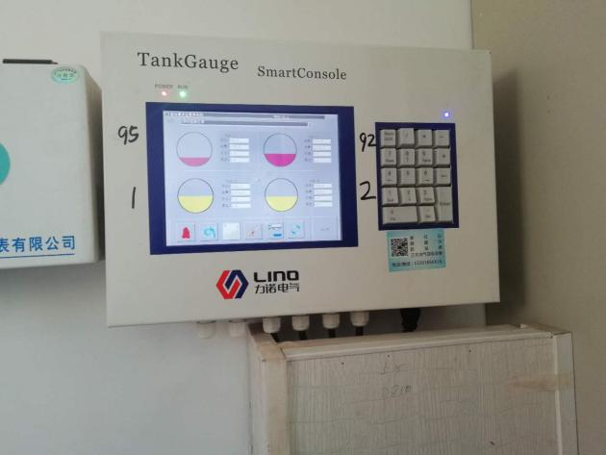  液位仪 | 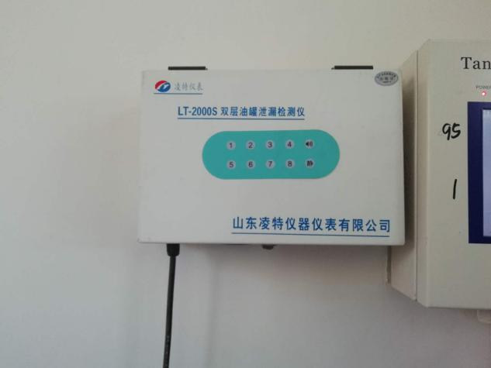  泄漏检测仪
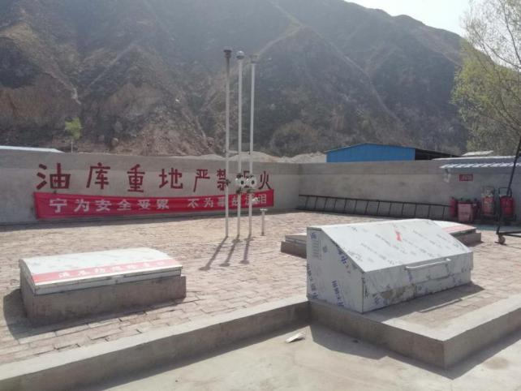  储油罐区 | 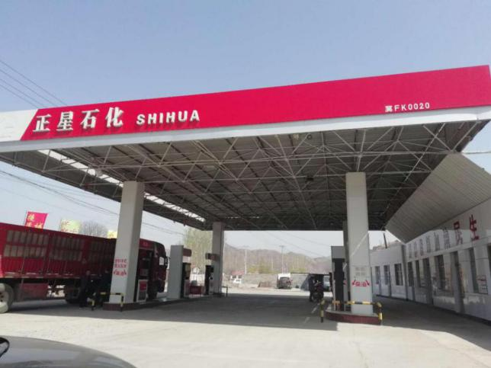  加油区

噪声

本项目噪声主要为加油车辆噪声和油泵运转产生的机械噪声。通过选用低噪声设备，基础减振，车辆进出加油站时减速慢行，进出加油站车辆禁止鸣笛等措施降低噪声。

（4）固体废物
本项目的固体废物主要为车用尿素空桶、职工生活垃圾以及旱厕内粪污。
为减少汽车尾气中的氮氧化合物排放量，汽车需要添加车用尿素，企业将产生的车用尿素空塑料桶暂存于库房内，定期由车用尿素生产厂家回收；项目职工生活垃圾收集后由环卫部门统一清运；旱厕内粪污由当地农民定期清掏用作农肥。

（5）风险防范设施

企业办理了环境风险应急预案，并且已在保定市生态环境局涞源县分局备案，备案编号130630-2019-004-L，站内按照消防要求配备了消防沙、灭火器、灭火毯等消防器材。
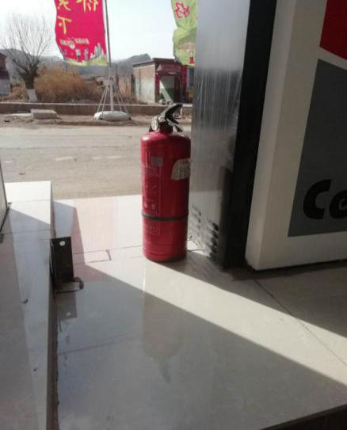  灭火器 | 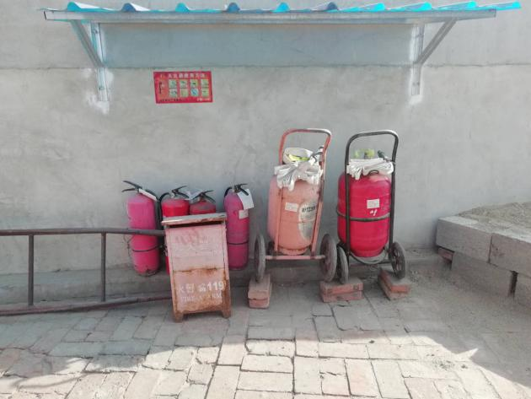  灭火器
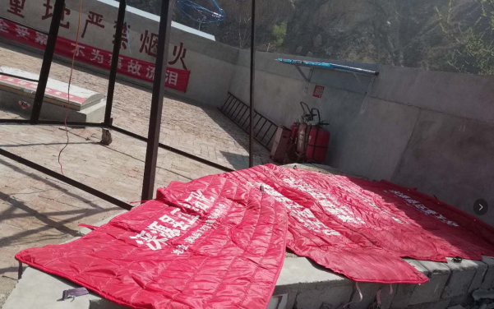  消防沙 | 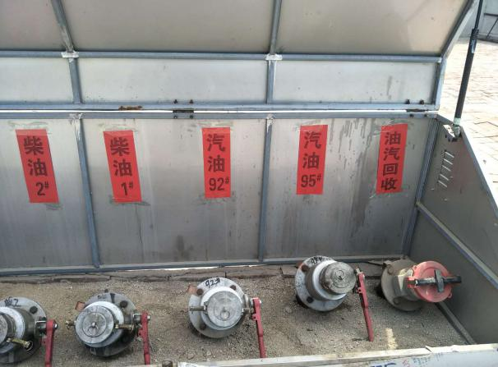  卸油口

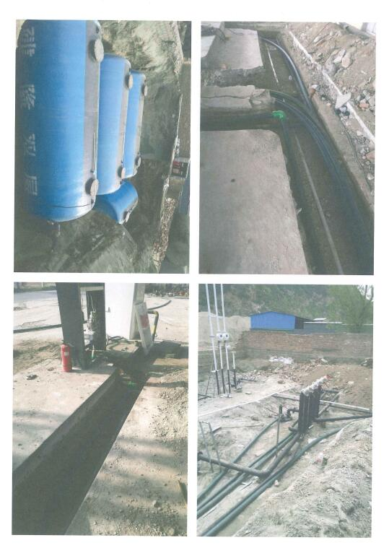
双层罐及双层管道施工期照片

4 环评主要结论及环评批复要求

4.1建设项目环评报告表的主要结论与建议
1、结论
（1）产业政策分析结论
该项目属机动车燃料零售业，未被列入《产业结构调整指导目录（2011年本）》限制、淘汰之列，为允许类。涞源县计划局以涞政计字（1997）43号文件同意该项目补办基建计划。项目建设符合国家产业政策要求。
（2）厂址选择可行性分析结论
本项目位于涞源县王安镇镇马家屯村，项目租用马家屯村村委会的场地进行经营。项目中心地理坐标为北纬39°24′49＂，东经114°56′25＂。项目东侧为闲置空地：西侧为112国道，隔路为马家屯村，距本项目约30米：北侧为空心砖厂；南侧为大元钢材，距本项目约70米为马家屯村。本项目选址可行
（3）工程分析结论
项目污水主要为员工产生的生活污水；油品装卸、储存及加油时油气无组织排放，主要污染物为非甲烷总烃；员工在工作过程中产生的生活垃圾；项目采用旱厕，会产生少量粪便；油泵运转产生的机械噪声及来加油站的车辆产生的噪声。
（4）环境影响分析结论
水环境影响分析：该项目生活污水水质简单，水量较少，全部用于站区地面泼洒抑尘，不外排，不会对当地水环境造成不利影响。
大气环境影响分析：在向油罐注入油品、用加油机给车辆加油及油品储存过程中外逸少量油气，主要污染物为非甲烷总烃。落实防治措施后，项目外排废气中非甲烷总烃含量的厂界浓度可达到GB16297-1996《大气污染物综合排放标准》无组织排放监控浓度限值。因此本项目外排废气不会对周围空气产生明显污染影响。
声环境影响分析：项目营运期厂界噪声达标，项目对周围声环境产生的影响不大。
固体废物影响分析：项目产生的固废全部合理处置，不会对周围环境产生不利影响。
（5）环境风险分析
本项目加油站规模属于一级加油站，加强安全管理是防范风险事故的有效途径，建立有效的应急预案可降低事故的损失。建设单位应在设计、建设过程中必须严格按照设计规范，落实防范风险对策措施和降低风险影响的应急预案，确保防范措施
的运行，降低事故发生的概率，降低事故的风险水平。
（6）污染物排放总量控制结论
废水：COD 0ta
评价认为，该项目符合国家产业政策，选址可行，所采取的各项污染防治措施可行，能够做到污染物达标排放，符合“总量控制”要求。从环境保护的角度讲，项目的建设是可行的。
- 环境保护措施“三同时”验收内容
环境保护措施“三同时”验收一览表
类别 | 防治对象 | 防治措施 | 投资 | 验收标准
废气 | 非甲烷总烃 | 密闭装卸+快速卸油储罐埋地+通气管自封式加油枪 | 2 | 《大气污染物综合排放标准（GB16297-1996）》无组织排放监控浓度限值要求
废水 | 生活污水 | 全部用于厂区地面泼洒，防止扬尘产生 |  | 不外排
噪声 | 交通噪声和加油机油泵噪声 | 对出入站内来往的机动车采取严格管理；加油机选用低噪声设备，并设置减振垫 | 1 | 项目厂界噪声可达《工业企业厂界环境噪声排放标准》（GB12348-2008）2、4a类标准
固废 | 生活垃圾 | 由环卫部门统一清运 |  | 处置率100%
 | 粪便 | 用于田地农肥
其他
合计 | 合计 |  | 3
3、建议：
（1）项目要严格按照《汽车加油加气站设计与施工规范》（GB50156－2002）、《建筑设计防火规范）（GBJ16－87）及消防要求，加强日常管理和泄漏检查，严禁明火带入加油站
（2）建设单位应加强污染治理设备日常维修保养，杜绝非正常排放，发现问题及时解决。
（3）对职工进行上岗前培训，提高职工素质，严格工艺操作管理，减少人为因素。

4.2 审批部门审批意见
根据《涞源县王安镇镇马家屯小学新建正星加油站项目》环境影响报告表获悉，经研究现批复如下：
一、该报告表编制规范，内容较全面，拟采用的污染治理措施基本可行同意作为涞源县领先石油有限责任公司新建加油站项目建设和环境管理的技术依据。
二、项目位于源县王安镇镇马家屯村，项目租用马家屯村村委会的场地进行经营，中心地理坐标为北纬39°22′19＂，东经114°56′25＂，项目东侧为闲置空地，西侧为112国道，隔路30米为马家屯村，北侧为空心砖厂，南侧为大元钢材，距马家屯村约为70米。项目附近无自然保护区、文物景观及其他环境感点。该项目建设符合国家产业政策，涞源县发展计划局以涞政计字（1997）43号批准项目立项。
三、项目总投资50万元，其中环保投资3万元，占地面积为1800m²，建筑面积为590m²，主要建设内容包括油罐区、加油区、站房、三部分，建设规模为储油罐7个，共中15m³汽油储油罐1个，25m³汽油储罐2个，30m³柴油储罐4个，加油站油罐总容积为185m³，年销售汽油100t、柴油200t。
四、该项目已建成，建设单位在运营过程中，要严格落实该报告表中提出的各项污染防治措施。
1、生活污水泼洒地面抑尘，不外排。
2、废气通过采取密闭装卸+快速卸油储罐埋地+通气管自封式加油枪等措施，可达到GB16297－1996《大气污染物综合排放标准》无组织排放监控浓度限值的要求，不会对周围空气产生明显污染影响。冬季采暖采用空调，不建设锅炉。
3、生活垃圾由环卫部门统一清运，粪便用于田地农肥，固体废物做到全部妥善处置。
4、选用低噪声设备、并设置减震垫，出入站内来往的机动车严格管理，车辆进站时减速、禁止鸣笛、加油时车辆熄火和平稳启动等措施，经距离衰减后，站界噪声可满足《社会生活环境噪声排放标准》（GB22337-2008）2类、4a类标准。
五、本项目污染物总量控制指标：COD 0t/a。
六、项目建设必须严格执行建设项目“三同时”制度。项目竣工后，建设单位须向我局提交试运行申请，经检查同意后方可投入试运行。项目试运行之日起，3个月内须向我局申请验收，经验收合格后方可投入正式运行。项目建设内容如发生变化，需及时向我局报告。

4.3 审批意见落实情况
审批意见落实情况详见下表4-1。
表4-1 环评审批意见落实情况
序号 | 审批意见 | 落实情况
1 | 项目位于源县王安镇镇马家屯村，项目租用马家屯村村委会的场地进行经营，中心地理坐标为北纬39°22′19＂，东经114°56′25＂，项目东侧为闲置空地，西侧为112国道，隔路30米为马家屯村，北侧为空心砖厂，南侧为大元钢材，距马家屯村约为70米。项目附近无自然保护区、文物景观及其他环境感点。 | 项目位于源县王安镇马家屯村，租用马家屯村村委会的场地进行经营，中心地理坐标为北纬39°24′49＂，东经114°56′25＂，项目东侧现仍为闲置空地，北侧为空心砖厂，南侧为大元钢材，西侧为112国道，隔路30米为马家屯村。项目周边环境未发生变化。
2 | 项目总投资50万元，其中环保投资3万元，占地面积为1800m²，建筑面积为590m²，主要建设内容包括油罐区、加油区、站房、三部分，建设规模为储油罐7个，共中15m³汽油储油罐1个，25m³汽油储罐2个，30m³柴油储罐4个，加油站油罐总容积为185m³，年销售汽油100t、柴油200t。 | 项目实际投资85万元，其中环保投资10万元，占地面积为1800m²，建筑面积为590m²，主要建设内容包括油罐区、加油区、站房、库房四部分。建设规模为储油罐4个，共中15m³汽油储油罐1个，40m³汽油储罐1个，40m³柴油储罐2个。项目环评中按照《汽车加油加气站设计与施工规范》GB50156-2002(2006版)计算原油罐总容积为125m³，将加油站划分为一级加油站。由于标准变更，根据《汽车加油加气站设计与施工规范》（GB50156-2012，2014年修订）90m³<V<150m³为二级加油站，原油罐总容积为125m³，为二级加油站。双层罐改造后，根据《汽车加油加气站设计与施工规范》（GB50156-2012，2014年修订）计算现油罐总容积为95m³，仍为二级加油站，加油站等级未发生变化。项目实际年销售汽油150t、柴油100t。
3 | 生活污水泼洒地面抑尘，不外排。 | 项目废水处置情况与审批意见一致。
4 | 废气通过采取密闭装卸+快速卸油储罐埋地+通气管自封式加油枪等措施，可达到GB16297－1996《大气污染物综合排放标准》无组织排放监控浓度限值的要求，不会对周围空气产生明显污染影响。冬季采暖采用空调，不建设锅炉。 | 采用SF双层储油罐地埋方式，加油枪为自封式、卸油方式密闭，并配备油气回收装置，经监测，油气回收装置的液阻、密闭性、气液比均达到《加油站大气污染物排放标准》（GB20952-2007）标准要求，无组织排放的非甲烷总烃达到《大气污染物综合排放标准》（GB16297－1996）无组织排放监控浓度限值的要求，同时满足 《工业企业挥发性有机物排放标准》（DB13/2322-2016）表2其他企业标准要求。项目无锅炉，站区冬季采暖采用空调。
5 | 生活垃圾由环卫部门统一清运，粪便用于田地农肥，固体废物做到全部妥善处置。 | 为减少汽车尾气中的氮氧化合物排放量，汽车需要添加车用尿素，企业将产生的车用尿素空桶暂存于库房内，定期由生产厂家回收；项目职工生活垃圾收集后由环卫部门统一清运；旱厕内粪污由当地农民定期清掏用作农肥，项目固体废物全部妥善处置。
6 | 选用低噪声设备、并设置减震垫，出入站内来往的机动车严格管理，车辆进站时减速、禁止鸣笛、加油时车辆熄火和平稳启动等措施，经距离衰减后，站界噪声可满足《社会生活环境噪声排放标准》（GB22337-2008）2类、4a类标准。 | 通过选用低噪声设备、设置减震垫和对来往的车辆严格管理等措施，经检测，项目西站界噪声达到《社会生活环境噪声排放标准》（GB22337-2008）4类标准，其余站界达到2类标准要求。
7 | 本项目污染物总量控制指标：COD 0t/a。 | 本项目废水泼洒抑尘 ，不外排；卸油、加油过程产生的少量非甲烷总烃无组织排放，经检测无组织排放非甲烷总烃浓度达到《工业企业挥发性有机物排放控制标准》（DB13/2322-2016）表2其他企业标准要求；项目冬季采用空调取暖，不涉及COD、氨氮、SO₂、NO_{X}的总量，污染物排放总量达到控制指标要求。

5 验收评价标准

5.1 污染物排放标准

5.1.1 废气
密闭性、液阻、气液比执行《加油站大气污染物排放标准》（GB20952-2007）附录B、附录A、附录C标准要求；
非甲烷总烃排放执行《大气污染物综合排放标准》（GB16927-1996）表2无组织排放监控浓度限值，同时参照执行《工业企业挥发性有机物排放控制标准》（DB13/2322-2016）表2其他企业。
表5-1 废气排放执行标准
污染源 | 项目 |  | 标准值 | 单位 | 标准来源
废气 | 密闭性 | 最小剩余压力限值 | 466 | （Pa） | 《加油站大气污染物排放标准》（GB20952-2007）附录B、附录A、附录C标准要求
 | 液阻 | 通入氮气流量（L/min） | 最大压力 | （Pa）
 |  | 18.0 | 40
 |  | 28.0 | 90
 |  | 38.0 | 155
 | 气液比 | / | 1.0≤气液比≤1.2 | /
 | 非甲烷总烃 |  | 2.0 | mg/m³ | 《工业企业挥发性有机物排放控制标准》（DB13/2322-2016）表2其他企业
 |  |  | 4.0 | mg/m³ | 《大气污染物综合排放标准》（GB16927-1996）表2无组织排放监控浓度限值

5.1.2 噪声
厂界噪声执行《社会生活环境噪声标准》（GB22337-2008）2、4a类标准，同时满足《工业企业厂界环境噪声排放标准》（GB12348-2008）2类、4类标准要求。标准值见表5-2。
表5-2 厂界噪声排放标准
环境要素 | 类别 | 时段 | 标准值 | 单位
厂界环境 | 2类（东、南、北侧） | 昼间 | 60 | dB(A)
 |  | 夜间 | 50
 | 4a类（西侧） | 昼间 | 70
 |  | 夜间 | 55

5.2总量控制指标
本项目污染物排放总量控制指标为:COD:0t/a、氨氮:0t/a、总磷:0t/a、总氮:0t/a、、颗粒物:0t/a、二氧化硫:0t/a、氮氧化物:0t/a。

5.3地下水标准
地下水执行《地下水质量标准》（GB/T14848-2018）Ⅲ类及 《加油站地下水污染防治技术指南》（试行）。标准值见表5-3。
表5-3 地下水执行标准
地下水 | 项目 | 标准值 | 单位 | 标准来源
 | 萘 | 100 | μg/L | （GB/T14848-2018）Ⅲ类、《加油站地下水污染防治技术指南》（试行）
 | 苯 | 10
 | 甲苯 | 700
 | 乙苯 | 300
 | 二甲苯 | 500

6 质量保障措施和检测分析方法
河北新环检测集团有限公司于2018年11月19日至20日、2019年4月24日进行了竣工验收检测并出具检测报告。监测期间，加油站正常营业情况下进行，满足环保验收检测技术要求。

6.1 质量保障体系
（1）严格按照《环境监测技术规范》和有关环境检测质量保证的要求进行样品采集、保存、分析等，全程进行质量控制。
（2）参加本项目检测人员均持证上岗，检测仪器均经计量部门检定合格并在有效期内。
（3）废气采样前对仪器检查气密性；采样和分析过程严格按照GB16297-1996和《空气和废气监测分析方法》（第四版）进行。
（4）声级计测量前后均经标准声源校准且合格，测试时无雨雪，无雷电，风速小于5.0m/s。
（5）检测数据严格执行三级审核制度。

6.2 检测分析方法

6.2.1 检测点位、项目及频次
1、无组织排放废气
检测位置 | 检测内容 | 检测频次
厂界下风向布设3个检测点  （○1#、○2#、○3#） | 非甲烷总烃 | 检测2天，每天检测3次
2、加油站油气回收系统
检测位置 | 检测内容 | 检测频次
加油机检测口 | 液阻、密闭性 | 检测1天
加油枪 | 气液比 | 检测1天
3、噪声
检测位置 | 检测内容 | 检测频次
厂界四周最大声源处  各布设1个监测点位 | 连续等效A声级，Leq(A) | 检测2天，每天每个点位  昼、夜间各检测1次
4、地下水
检测位置 | 检测内容 | 检测频次
油罐北30m处 | 挥发性有机物[萘、苯、甲苯、乙苯、邻二甲苯、间（对）二甲苯] | 检测一天，每天1次

6.2.2检测分析方法
1、无组织排放废气
序号 | 检测项目 | 检测方法 | 仪器名称及型号 | 检出限
1 | 非甲烷总烃 | HJ 604-2017  气相色谱法 | 9790Ⅱ气相色谱仪 | 0.07mg/m³

2、加油站汽油油气回收系统
序号 | 项目名称 | 方法名称及来源 | 仪器名称、型号
1 | 密闭性 | 加油站大气污染物排放标准GB20952-2007附录B | 油气回收综合检测仪崂应7003型
2 | 液阻 | 加油站大气污染物排放标准GB20952-2007附录A | 油气回收综合检测仪崂应7003型
3 | 气液比 | 加油站大气污染物排放标准GB20952-2007附录C | 油气回收综合检测仪崂应7003型
3、噪声
序号 | 检测项目 | 检测方法 | 仪器名称及型号
1 | 等效A声级 | 《工业企业厂界环境噪声排放标准》GB 12348-2008 | AWA5680声级计
4、地下水
检测项目 | 检测方法及方法来源 | 分析仪器  检出限
挥发性有机物[萘、苯、甲苯、乙苯、邻二甲苯、间（对）二甲苯] | 《水质挥发性有机物的测定 顶空/气相色谱-质谱法》HJ810-2016 | GCMS-QP2010SE气相色谱-质谱联用仪

6.2.3 无组织排放及噪声检测点位示意图
空心砖厂
○3#
○2#
○1#
▲Z₄
2号枪
柴油
●

2
站房
1号枪
●

闲置空地
●

112国
道
▲Z₁
▲Z₃
3号枪
3
1
柴油
柴油
风向
储罐区
大元钢材
▲Z₂

○为无组织排放废气检测点位，▲为噪声检测点位。
图6-1 无组织排放及噪声检测点位示意图

7验收检测结果及分析

7.1 检测结果

7.1.1油气检测结果
表7-1密闭性检测结果
日期 | 监测项目 | 总油气空间（L） | 初始压力（Pa） | 5min后压力检测值（Pa） | 执行标准及标准值 | 达标情况
2018.11.20 | 密闭性 | 46802 | 500 | 488 | GB20952-2007表2标准  最小剩余压力限值477（Pa） | 达标

表7-2 液阻检测结果
日期 | 监测项目 | 汽油机编号 | 汽油标号 | 液阻压力（Pa） |  |  | 执行标准及标准值 | 达标情况
 |  |  |  | 18L/min | 28L/min | 38L/min
2018.11.20 | 液阻 | 1 | 92# | 12 | 24 | 44 | GB20952-2007表1标准  液阻最大压力  18L/min ≤40Pa  28L/min ≤90Pa  38L/min ≤155Pa | 达标
 |  | 2 | 92# | 7 | 15 | 29 |  | 达标
 |  | 3 | 95# | 5 | 15 | 24 |  | 达标
表7-3 气液比检测结果
日期 | 监测项目 | 加油枪编号 | 加油枪品牌和型号 | 档位 | 加油体积（L） | 回收油气体积（L） | 气液比检测结果 | 执行标准及标准值 | 达标  情况
2018.11.20 | 气液比 | 1 | ZVA | 高档 | 15.84 | 17.01 | 1.07 | GB20952-2007标准  1.0-1.2 | 达标
 |  | 2 | ZVA | 高档 | 15.89 | 17.14 | 1.08 |  | 达标
 |  | 3 | 嘉豪 | 高档 | 16.90 | 17.83 | 1.06 |  | 达标

7.1.2 无组织废气检测结果
表7-4无组织废气检测结果
检测  项目 | 检测日期 | 单位 | 检测点位 | 检测结果 |  |  | 执行标准及标准值 | 达标  情况
 |  |  |  | 1 | 2 | 3
非甲烷总烃 | 2018.11.19 | mg/m³ | 下风向○1# | 0.58 | 0.58 | 0.59 | GB16297-1996表2  无组织排放监控浓度限值  ≤4.0 mg/m³  DB13/2322-2016表2  其他企业限制  ≤2.0 mg/m³ | 达标
 |  |  | 下风向○2# | 0.51 | 0.52 | 0.52
 |  |  | 下风向○3# | 0.44 | 0.45 | 0.46
 | 2018.11.20 | mg/m³ | 下风向○1# | 0.59 | 0.61 | 0.58 |  | 达标
 |  |  | 下风向○2# | 0.50 | 0.50 | 0.52
 |  |  | 下风向○3# | 0.45 | 0.46 | 0.45

7.1.3 噪声检测结果
表7-5 厂界噪声检测结果
项目噪声： 单位：dB(A)
点位  时间 |  | ▲Z₁ | ▲Z₂ | ▲Z₄ | / | ▲Z₃ | / | 达标  情况
 |  |  |  |  | / |  | /
2018.11.19 | 昼间 | 56.2 | 55.4 | 54.8 | GB12348-2008  2类  GB22337-2008  2类  昼间≤60  夜间≤50 | 63.5 | GB12348-2008  4类  GB22337-2008  4类  昼间≤70  夜间≤55 | 达标
 | 夜间 | 46.8 | 45.6 | 45.2 |  | 52.8
2018.11.20 | 昼间 | 56.9 | 55.2 | 54.1 |  | 62.8 |  | 达标
 | 夜间 | 46.1 | 44.7 | 45.6 |  | 52.1

7.1.4地下水检测结果
表7-6地下水检测结果
检测点位 | 采样日期 | 检测项目 | 检测结果
油罐北30m处  （坐标：北纬39°24′50″，东经114°56′24″。） | 2019.4.24 | 苯 （μg/L） | ND
 |  | 甲苯（μg/L） | ND
 |  | 乙苯（μg/L） | ND
 |  | 对/间-二甲苯（μg/L） | ND
 |  | 邻-二甲苯（μg/L） | ND
 |  | 萘（μg/L） | ND
注：ND表示低于检出限
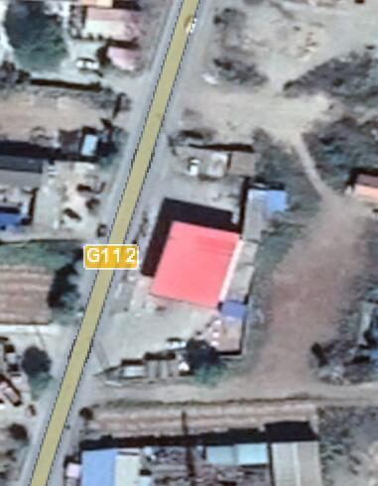

监测井位置

罐区位置

图7-1 地下水监测井点位图
地下水监测井位于罐区北侧30米处，井深约为15米，用于供给站区生活用水，井水清澈、无色、无异味。

7.2 检测结果分析

7.2.1油气检测结果分析
经检测，油气回收装置密闭性，检测结果为488Pa，达到《加油站大气污染物排放标准》（GB20952-2007）附录B标准要求；1号加油机18L/min、28L/min、38L/min的液阻压力分别为12Pa、24Pa、44Pa，达到《加油站大气污染物排放标准》（GB20952-2007）附录A标准要求、2号加油机18L/min、28L/min、38L/min的液阻压力分别为7Pa、15Pa、29Pa，达到《加油站大气污染物排放标准》（GB20952-2007）附录A标准要求、3号加油机18L/min、28L/min、38L/min的液阻压力分别为5Pa、15Pa、24Pa，达到《加油站大气污染物排放标准》（GB20952-2007）附录A标准要求；1号枪的气液比为1.07、2号枪的气液比为1.08、3号枪的气液比为1.06，均达到《加油站大气污染物排放标准》（GB20952-2007）附录C标准要求。

7.2.2无组织废气检测结果
厂界下风向无组织排放的非甲烷总烃浓度最大值为0.61mg/m³，达到《工业企业挥发性有机物排放控制标准》（DB13/2322-2016）表2无组织排放限值要求。

7.2.3噪声检测结果
项目西厂界昼间噪声值为62.8-63.5dB（A）、夜间噪声值为52.1~52.8dB（A）达到《社会生活环境噪声排放标准》（GB22337-2008）4类标准，同时满足《工业企业厂界环境噪声排放标准》（GB12348-2008）4类标准要求；东、南、北厂界昼间噪声值为54.1-56.9dB（A）、夜间噪声值为44.7-46.8dB（A）达到《社会生活环境噪声排放标准》（GB22337-2008）2类标准，同时满足《工业企业厂界环境噪声排放标准》（GB12348-2008）2类标准要求。
7.2.4地下水检测结果
经检测，挥发性有机物[萘、苯、甲苯、乙苯、邻二甲苯、间（对）二甲苯]均未检出，达到GB/T14848-2017 Ⅲ类标准及《加油站地下水污染防治技术指南》（试行）。

7.3 总量控制要求

本项目废水泼洒抑尘，不外排；卸油、加油过程不用热，冬季采用空调取暖。污染物排放总量达到审批意见要求的总量控制指标。

8 环境管理检查

8.1 环保管理机构
涞源县王安镇马家屯小学正星加油站环境管理由站区工作人员负责监督，负责加油站的环境管理工作，定期进行巡检环境影响情况，并将责任情况落实到个人，以便及时处理出现的环境问题，并进行有关环境保护法规宣传工作。

8.2 施工期环境管理
项目施工期间落实了工程环评阶段及批复文件提出的环境保护措施，使工程施工对周围环境的影响降至最低，施工期间无群众举报。目前项目已经建设完成，现场无任何施工期痕迹，施工期的环境影响已结束。

8.3 运行期环境管理
本项目采用S/F双层罐（见附件双层油罐合格证）；安装了油气回收装置、防泄漏检测仪和智能液位仪，当双层罐及双层管道发生泄漏时，报警装置会自动启动。
在日常经营过程中加油站安排站区工作人员负责站区环境管理，由专人负责监督国家法规、条例的贯彻执行情况，制订和贯彻环保管理制度，落实环评提出的环保措施，以便及时处理出现的环境问题，以及对各部门、操作岗位进行环境保护监督和考核。

8.4 社会环境影响情况调查
经咨询当地环保主管部门，项目建设及试运行期间未发生扰民和公众投诉意见。

8.5 环境管理情况分析
建设单位设置了相应的环境管理机构，并且正常履行了施工期和运行期的环境职责，运行初期的检测工作也已经完成，后续检测计划按周期正常进行。

9 结论和建议

9.1验收主要结论
检测期间，加油站正常营业，满足验收检测技术规范要求。
（1）废气
经检测，油气回收装置密闭性，检测结果为488Pa，达到《加油站大气污染物排放标准》（GB20952-2007）附录B标准要求；1号加油机18L/min、28L/min、38L/min的液阻压力分别为12Pa、24Pa、44Pa，2号加油机18L/min、28L/min、38L/min的液阻压力分别为7Pa、15Pa、29Pa，3号加油机18L/min、28L/min、38L/min的液阻压力分别为5Pa、15Pa、24Pa，检测结果均达到《加油站大气污染物排放标准》（GB20952-2007）附录A标准要求；1号枪的气液比为1.07、2号枪的气液比为1.08、3号枪的气液比为1.06，均达到《加油站大气污染物排放标准》（GB20952-2007）附录C标准要求。
厂界下风向无组织排放的非甲烷总烃浓度最大值为0.61mg/m³，达到《大气污染物综合排放标准》（GB16297-1996）标准，同时满足《工业企业挥发性有机物排放控制标准》（DB13/2322-2016）表2无组织排放限值要求。
- 废水
本项目无生产废水产生，废水主要为生活污水。盥洗废水用于站区泼洒抑尘。项目设置旱厕，定期由当地农民清掏用作农肥。
（3）噪声
项目西厂界昼间噪声值为62.8-63.5dB（A）、夜间噪声值为52.1~52.8dB（A）达到《社会生活环境噪声排放标准》（GB22337-2008）4类标准，同时满足《工业企业厂界环境噪声排放标准》（GB12348-2008）4类标准要求；东、南、北厂界昼间噪声值为54.1-56.9dB（A）、夜间噪声值为44.7-46.8dB（A）达到《社会生活环境噪声排放标准》（GB22337-2008）2类标准，同时满足《工业企业厂界环境噪声排放标准》（GB12348-2008）2类标准要求。
（4）固体废弃物
本项目的固体废物主要为车用尿素空桶、职工生活垃圾和旱厕内粪便。
车用尿素空桶由厂家回收，职工生活垃圾收集后由环卫部门统一清运 ，旱厕内粪便定期清掏外运做农肥。
（5）总量控制要求
本项目废水泼洒抑尘 ，不外排；卸油、加油过程产生的少量非甲烷总烃无组织排放，经检测无组织排放非甲烷总烃浓度达到《工业企业挥发性有机物排放控制标准》（DB13/2322-2016）表2其他企业标准要求；项目冬季采用空调取暖，不涉及COD、氨氮、SO2、NOX的总量，污染物排放总量达到控制指标要求。
（6）地下水
挥发性有机物[萘、苯、甲苯、乙苯、邻二甲苯、间（对）二甲苯]均未检出，达到GB/T14848-2017 Ⅲ类标准及《加油站地下水污染防治技术指南》（试行）。
（7）结论
综上分析，项目已按环评及批复要求进行了环境保护设施建设，根据监测结果可满足相关环境排放标准要求。

9.2 建议
- 对储油系统及管道定期进行检查和维护，定期检查加油机内各油管、油泵等是否有泄漏情况发生，并在火灾危险场所设置报警装置；专人负责环保管理工作，负责监督各项环保措施的执行与维护。
（2）建立健全环境保护管理规章制度，操作人员要严格按操作规程操作，保证现有各项污染物治理设施正常运行，污染物达标排放；加强员工安全防范意识，防止火灾及爆炸事故的发生。

建设项目工程竣工环境保护“三同时”验收登记表
填表单位（盖章）： 填表人（签字）： 项目经办人（签字）：
建设项目 | 项目名称 |  |  | 涞源县王安镇镇马家屯小学新建正星加油站项目 |  |  |  |  |  |  | 项目代码 |  |  |  |  | 建设地点 |  | 涞源县王安镇马家屯村
 | 行业分类(分类管理名录) |  |  | 机动车燃料零售业H6564 |  |  |  |  |  |  | 建设性质 |  |  | 新建 改扩建 技术改造
 | 设计生产能力 |  |  | 年销售汽油80t、柴油50t |  |  |  |  |  |  | 实际生产能力 |  |  | 年销售汽油150t、柴油100t |  | 环评单位 |  | 河北大学
 | 环评文件审批机关 |  |  | 保定市生态环境局涞源县分局 |  |  |  |  |  |  | 审批文号 |  |  | 涞环表[2011]20号 |  | 环评文件类型 |  | 报告表、登记表
 | 开工日期 |  |  | 2003年3月 |  |  |  |  |  |  | 竣工日期 |  |  | 2018年11月 |  | 排污许可证申领时间
 | 环保设施设计单位 |  |  | / |  |  |  |  |  |  | 环保设施施工单位 |  |  | 山西飞腾石油设备安装有限公司 |  | 本工程排污许可证编号
 | 验收单位 |  |  | 涞源县王安镇马家屯小学正星加油站 |  |  |  |  |  |  | 环保设施监测单位 |  |  | 河北新环检测集团有限公司 |  | 验收监测时工况 |  | >75%
 | 投资总概算（万元） |  |  | 85 |  |  |  |  |  |  | 环保投资总概算(万元) |  |  | 10 |  | 所占比例（%） |  | 11.8
 | 实际总投资（万元） |  |  | 85 |  |  |  |  |  |  | 实际环保投资 (万元) |  |  | 10 |  | 所占比例(%） |  | 11.8
 | 废水治理（万元） |  |  | / | 废气治理（万元） |  | 9 | 噪声治理(万元) |  | 1 | 固体废物治理（万元） |  |  | / |  | 绿化及生态（万元 ） |  | / |  | 其他（万元） |  | /
 | 新增废水处理设施能力 |  |  | / |  |  |  |  |  |  | 新增废气处理设施能力 |  |  | / |  | 年平均工作时间 |  | 8760
运营单位 |  |  |  |  |  |  |  |  |  | 运营单位社会统一信用代码(或组织机构代码) |  |  |  |  | 91130630718391418C | 验收时间 |  | 2018.11.19-20、2019.4.24
污染物排放达标与总量控制（工业建设项目详填） |  | 污染物 |  | 原有排放量(1) |  | 本期工程实际排放浓度(2) | 本期工程允许排放浓度(3) |  | 本期工程产生量(4) | 本期工程自身削减量(5) |  | 本期工程实际排放量(6) | 本期工程核定排放总量(7) |  | 本期工程“以新带老”削减量(8) | 全厂实际排放总量(9) | 全厂核定排放总量(10) |  | 区域平衡替代削减量(11) |  | 排放增减量(12)
 |  | 废水 |  |  |  |  |  |  |  |  |  | 0 | 0 |  |  | 0 | 0
 |  | 废气 |  |  |  |  |  |  |  |  |  | 0 | 0 |  |  | 0 | 0
 |  | 与项目有关的其他特征污染物
注：1、排放增减量：(+)表示增加，(-)表示减少。2、(12)=(6)- (8)- (11)，(9)= (4)-(5)-(8)-(11)+(1)。3、计量单位：废水排放量——万吨/年；废气排放量——万标立方米/年；工业固体废物排放量——万吨/年；
水污染物排放浓度——毫克/升

